Leichtbau und Brandschutz – (k)ein heißes Thema

Technischer Ausschuss igeL tagt auf der ZOW 2013

Am 20. Februar traf sich der technische Ausschuss der igeL – Interessengemeinschaft Leichtbau e.V., Herford, anlässlich der ZOW 2013 in den Messehallen in Bad Salzuflen. Die mit über 40 Teilnehmern außerordentlich gut besuchte Veranstaltung schlug einen thematischen Bogen von der Brandschutzklassifizierung bis hin zu praktischen Lösungen bei Leichtbau-Produkten aus Holz. Ein insgesamt spannendes Thema, bei dem – die richtigen Schutzmaßnahmen vorausgesetzt – der Leichtbau hervorragend abschneidet.

Peter Kettler, Leiter des Technischen Ausschusses igeL e.V., hatte gezielt zur ZOW eingeladen, da auch der igeL als Verband traditionell mit einer eigenen Leistungsschau auf dieser Messe Präsenz zeigt. Obwohl im Unterschied zu den Vorjahren die Ausstellerzahl der Interessengemeinschaft Leichtbau sichtbare Reserven hatte, waren innovative Ansätze und Produktlösungen 2013 überraschend oft zu sehen. Unternehmen wie IPM, Leitz, Leuco, Makers, Pfleiderer, Swap und Vomo zeigten sich mit der Bad Salzuflener Leistungsschau grundsätzlich zufrieden, eine Optimierung des gemeinsamen Auftritts ist mit Blick auf 2014 seitens der Messegesellschaft dennoch zwingend.

Brandschutzklassifikation: Europäisierung bleibt ein mühsamer Prozess

Nach begrüßenden und einführenden Worten von Peter Kettler, Kettler Consulting & Engineering (Ense), Verbandsvorsitzendem Prof. Martin Stosch, Hochschule OWL (Lemgo) und dem Hausherren Horst Rudolph, Clarion Events Deutschland GmbH (Bielefeld) eröffnete Dr.-Ing. Dirk Hollmann (BE+P, Werther) den fachspezifischen Teil der Tagung. In einer vergleichenden Betrachtung der Brandschutzprüfung von Bauteilen und Baustoffen erläuterte er Grundlagen der Brandentstehung und
-ausbreitung auf der einen, sowie gesetzliche Gegebenheiten zum Brandschutz auf der anderen Seite.

Ausgehend vom Bauordnungsrecht der Länder wurde anschaulich verdeutlicht, dass eingesetzte Produkte maßgeblich die Brandentstehung, ihre Verbauung hingegen die Brandentwicklung beeinflussen. Anhand einer Gegenüberstellung deutscher und europäischer Normung zeigten sich klar Grenzen des jeweiligen Regelwerks, sodass derzeit von einer „Koexistenz“ der unterschiedlichen Regulierungsebenen und ihrer Regelwerke gesprochen werden kann bzw. muss.

Einzeln schwerentflammbare Materialien (B1): im Verbund oftmals nur Baustoffklasse B2

Hendrik Rademacher, Brandprüfzentrum MPA NRW (Erwitte), führte die eher grundlegenden Ausführungen Hollmanns über in konkrete Prüfverfahren zur Brandklassifikation von Bauprodukten. In Abhängigkeit der jeweiligen Baustoffklasse und der ihr damit zugeordneten bauaufsichtlichen Benennung – wie leicht-, normal- oder schwerentflammbar – sowie der jeweiligen Brandklasse wurden die zugelassenen Prüfverfahren vorgestellt. Im besonderen Fokus stand die Brandschachtprüfung nach DIN 4102-1.

Ganz gezielt mit dem Thema Leichtbau setzte sich das Referat von Dirk Schogolew, Richter Furniertechnik GmbH & Co. KG (Melle), auseinander. Am Beispiel einer Akustik-Leichtbauplatte wurde der brandhemmende Einsatz eines unter Hitze keramisierenden Underlays demonstriert. Selbst die für schallbrechende Zwecke zwingend erforderliche Perforation der Trägerplatte fördert dann die Brandausbreitung und Zerstörung der Akustikplatte nicht.

Mit dem gleichen System können sogar geschäumte Styrole (XPS, EPS), die sonst bei 80°C bereits schmelzen, der Beflammung standhalten. Tests haben gezeigt, dass die übliche Standzeit von 30 Sekunden bei direkter Flamme potenziert werden kann auf über fünf Minuten! Die für Dämmzwecke häufig eingesetzten Platten sind selbst dann noch stabil – und das ohne direkte Emission giftiger Gase. Denn der keramisierende Brandschutzfilm, bestehend aus einem Brandschutzkleber mit einer Grammatur über 200 g/m² auf einem Glasvlies, gibt unter Hitze lediglich Wasserdampf ab. Dieser kühlt bei Verdunstung und bindet die bei Beflammung emitierten Stoffe.

Im Schiffbau gilt der „FTP-Code“

Dass Leichtbau bereits seit vielen Jahren das „Brot-und-Butter“-Geschäft im Schiffs- und Waggonbau ist, ist Allgemeinwissen. Jedes zusätzliche Kilo verursacht dort Mehrkosten nicht nur beim Materialeinkauf, sondern vor allem beim späteren massenabhängigen Betrieb. Markus Hill, Vertriebskoordinator der auf diese Branchen spezialisierten DMT GmbH & Co. KG (Dortmund), erläuterte ausführlich die brandschutztechnischen Anforderungen an Leichtbauelemente im Spezial-Fahrzeugbau.

Eine wichtige Erkenntnis der Teilnehmer war die, dass die Normung bei Schiff und Schiene hinsichtlich Brandschutz teils deutlich von Regelwerken für Bauprodukte abweicht. Denn beim Ausbau von Spezialfahrzeugen stehen vordergründig Boden, Wand und Decke im Fokus, die sehr streng reglementiert werden. Trotzdem werden Möbel und Dekorationsmaterialien nicht ungeprüft verbaut – allein die Versicherungsunternehmen haben beim Brandschutz hierbei ein gewichtiges Wort mitzureden.

Die Veranstaltung, die den gesetzten Zeitrahmen bei Beantwortung aller Fragen noch weit mehr gesprengt hätte, wurde von allen Teilnehmern als ausgesprochen gelungen vermerkt. Auch wenn das gewählte Thema weniger den Möbelbau sondern mehr den Messe-, Laden- und Innenausbau betraf, hat der Technische Ausschuss damit seine treibende Kraft im igeL demonstriert.

www.igel-ev.net

Bildunterschriften (3):
ilnd1301_b1
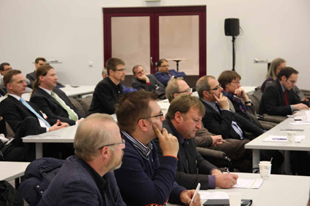
Am 20. Februar traf sich der technische Ausschuss der igeL – Interessengemeinschaft Leichtbau e.V. anlässlich der ZOW in Bad Salzuflen.
ilnd1301_b2
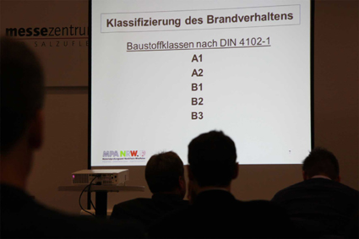
Das Regelwerk zum Brandschutz ist nur scheinbar anspruchslos – und unterscheidet sich nicht nur zwischen Bauprodukten und Schiffbau, sondern (noch) zwischen Deutschland und Europa.

ilnd1301_b3
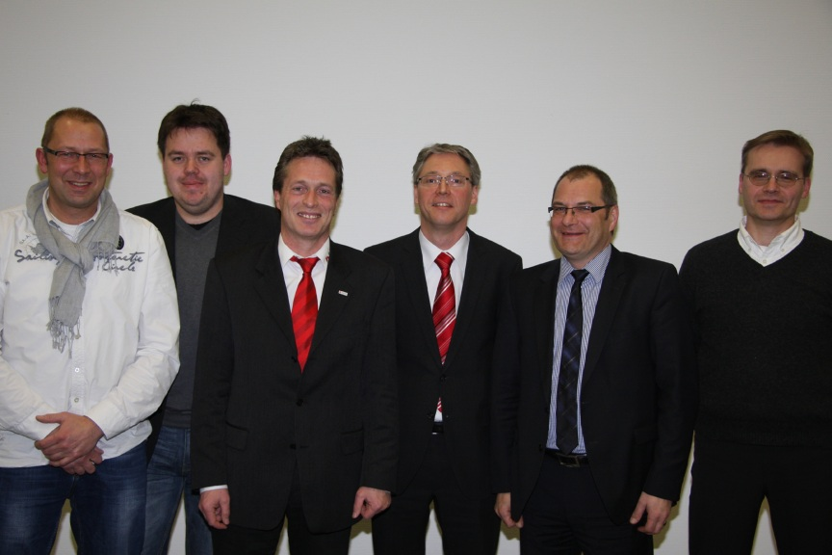
Die Gastgeber und Referenten (v.l.n.r.): Dirk Schogolew, Dirk Hollmann, Markus Hill, Peter Kettler, Martin Stosch und Hendrik Rademacher
Fotos (3): igeL

